
МИНИСТЕРСТВО НАУКИ И ВЫСШЕГО ОБРАЗОВАНИЯ РОССИЙСКОЙ ФЕДЕРАЦИИ
ФЕДЕРАЛЬНОЕ ГОСУДАРСТВЕННОЕ БЮДЖЕТНОЕ ОБРАЗОВАТЕЛЬНОЕ УЧРЕЖДЕНИЕ ВЫСШЕГО ОБРАЗОВАНИЯ
«ДОНСКОЙ ГОСУДАРСТВЕННЫЙ ТЕХНИЧЕСКИЙ УНИВЕРСИТЕТ» (ДГТУ)
Факультет «Информатика и вычислительная техника»
Кафедра «Кибербезопасность информационных систем»

ОТЧЁТ
Лабораторная работа № 6
по дисциплине «Математические методы сокрытия и маскирования информации»

Выполнил: студент группы ВКБ53
Ковалев Д. П.
Проверили:
Сафарьян О. А.

г. Ростов-на-Дону
2026 г.
Цель работы: изучение современных программных средств стеганографии на примере пакета INVISIBLE SECRETS-4.
Задание 1. Установить на своем компьютере программу INVISIBLE Secrets 4.
Лабораторная работа будет выполняться в Parallels Windows 11. Программа поставляется не portable версией, достаточно спокойно устанавливается без всяких проблем на ARM, что удивительно для такой древней программы.

Задание 2. Ознакомиться со сведениями о программе Invisible Secrets 4, изложенными в разделе 1.

Задание 3. Запустить программу Invisible Secrets 4.
Главное окно приложение представлено ниже на рисунке 1.
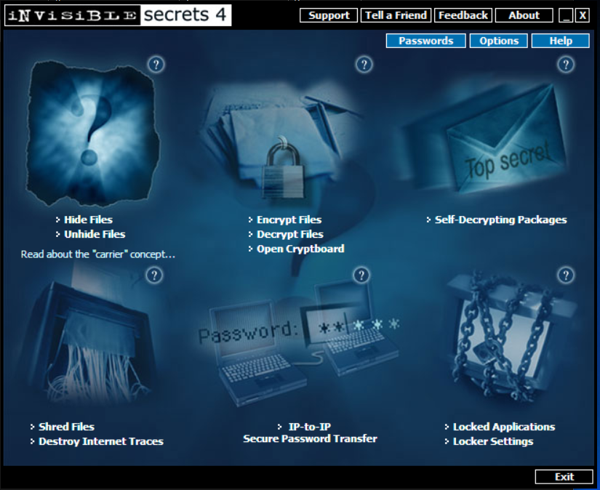
Рисунок 1 – Главное окно программы INVISIBLE SECRET-4

Задание 4. Изучить работу программы INVISIBLE SECRET-4 во всех шести возможных режимах: стеганография, шифрование, шифрование почтовых сообщений, уничтожение файлов, передача паролей, ограничение доступа к приложениям.
Начнем с тестирования раздела Hide Files. Раздел Hide Files предназначен для стеганографического сокрытия файлов внутри файлов-носителей (carrier files) с последующим их шифрованием. Этот метод позволяет скрывать конфиденциальные данные внутри обычных медиафайлов (изображений, аудио, видео), делая их невидимыми для стороннего наблюдателя.
Основные возможности:
- Сокрытие файлов внутри изображений (JPEG, PNG, BMP), аудио (WAV, MP3), видео и других форматов.
- Шифрование скрываемых данных с использованием современных алгоритмов (AES-Rijndael).
Дополнительные функции безопасности:
- Сжатие файлов перед сокрытием.
- Безвозвратное удаление исходных файлов (shredding).
- Добавление «фейковых» файлов для маскировки.
Для открытия данного раздела приведен пример на рисунке 2.
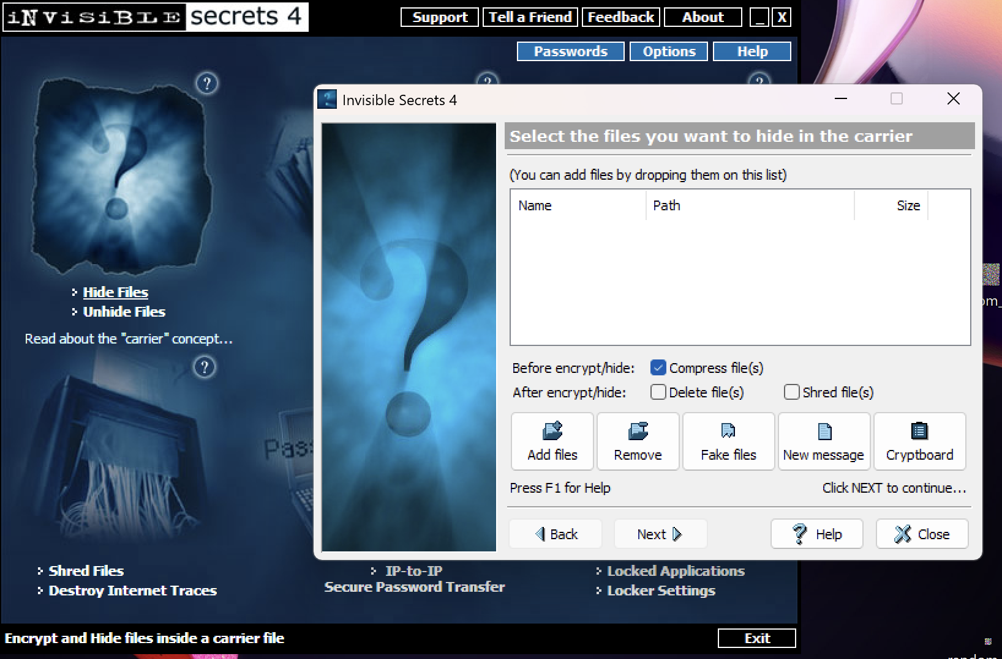
Рисунок 2 – Открытие окна Hide Files

Можно обратить внимание, что мы можем добавлять файлы для сокрытия. Для этого мы должны либо перенести файлы, либо сделать операцию с Add Files. К сожалению, данный функционал нестабильно работает. Но можно использовать кнопку “Fake files”, тогда сгенерируется случайный файл с содержимым, как представлено на рисунке 3.
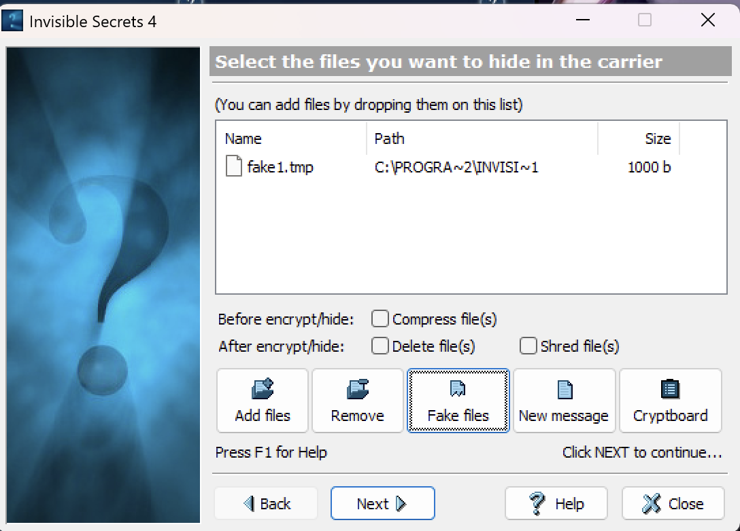
Рисунок 3 – Генерация файла с секретной информацией

Далее мы можем сделать выбор сжатия файла и последующей вставкой изображения или любого контента в него. Конфигурация, которая используется представлена на рисунке 4.
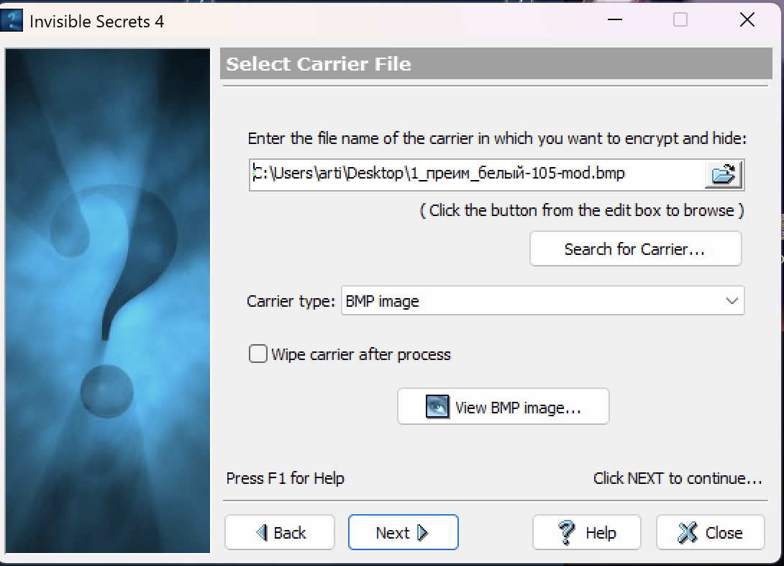
Рисунок 4 - вставка изображения в файл
Далее после того, как загорится кнопка “NEXT”, мы должны ввести параметры шифрования. В моем случае будет выбран пароль 12345 и выбран алгоритм AES. Настроенная конфигурация представлена на рисунке 5.
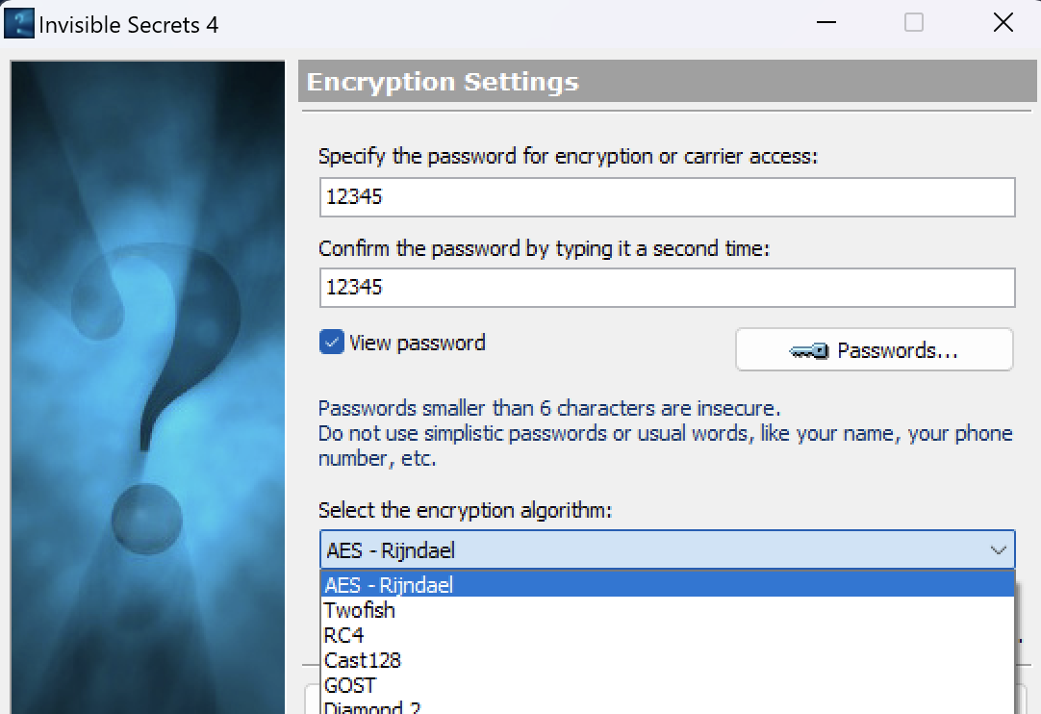
Рисунок 5 – Задание пароля

После этого был спрятан файл в изображении bmp, результирующий файл представлен на рисунке 6 ниже.

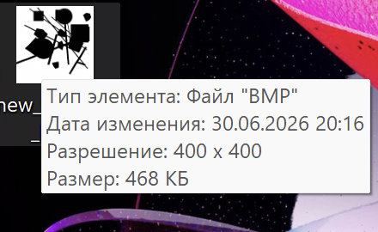
Рисунок 6 – Полученный фотоконтейнер с секретной информацией

Теперь следующее логичное действие - Unhide Files (извлечение файлов). Обратная операция к Hide Files. Позволяет извлекать скрытые файлы из носителя с помощью пароля. Требует указания исходного файла-носителя и пароля, использованного при сокрытии. Интерфейс представлен на рисунке 7.
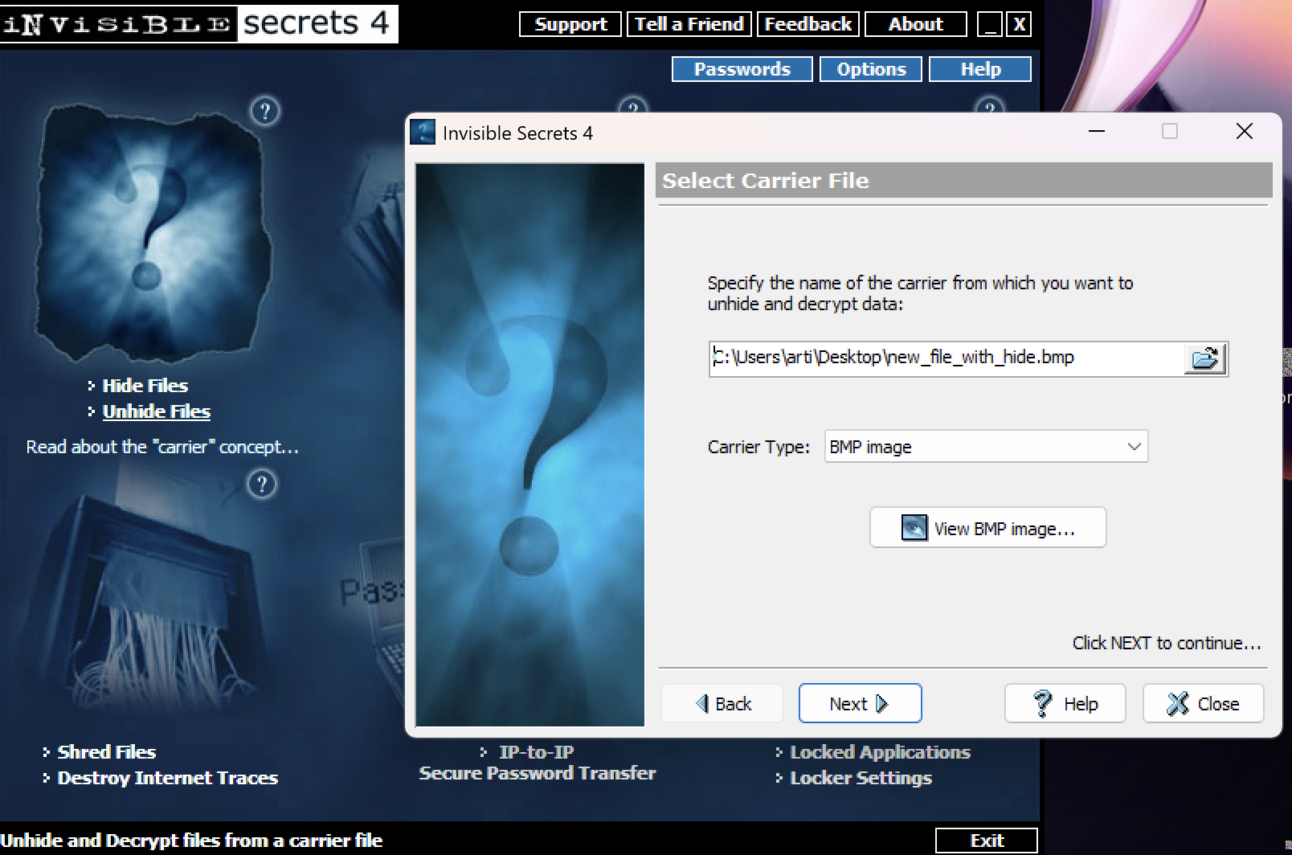
Рисунок 8 – Выбор файла со скрытой информацией

Теперь дальше мы должны выбрать алгоритм и ввести пароль, который использовали при вставке данных в контейнер.

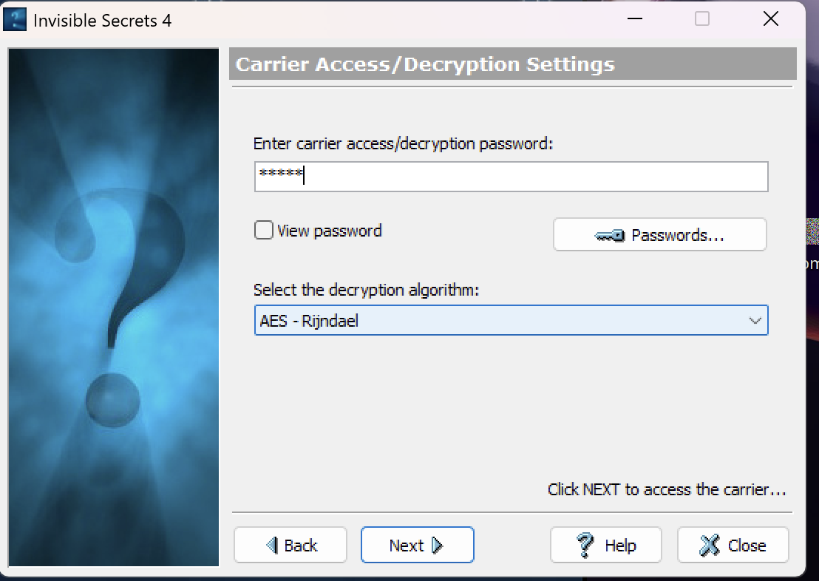
Рисунок 9 – Ввод пароля и указание алгоритма
После этого остается выбрать путь куда будет идти и увидим, что было удачно все извлечено, как представлено на рисунке 10.
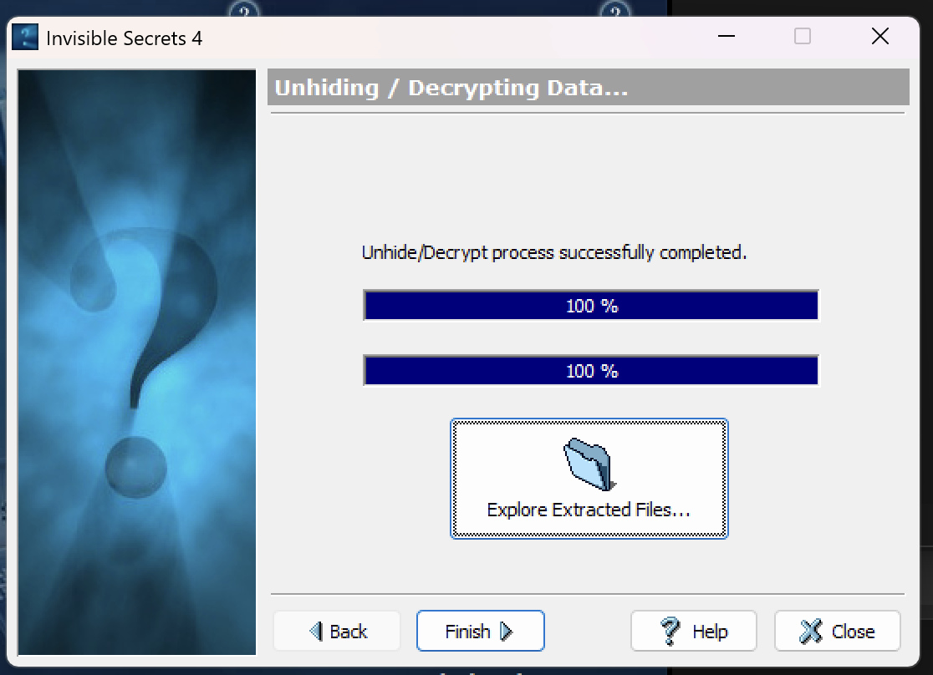
Рисунок 10 – Выбор папки, куда сохранится извлеченная информация

Следующий раздел - шифрование файлов. Выполняет шифрование выбранных файлов без их сокрытия в носителе. Создаёт зашифрованные файлы (обычно с расширением .isc), которые можно открыть только через программу с правильным паролем. В начале нужно выбрать файл для шифрования. На удивление стабильно отработала добавка файла, как представлено на рисунке 11.
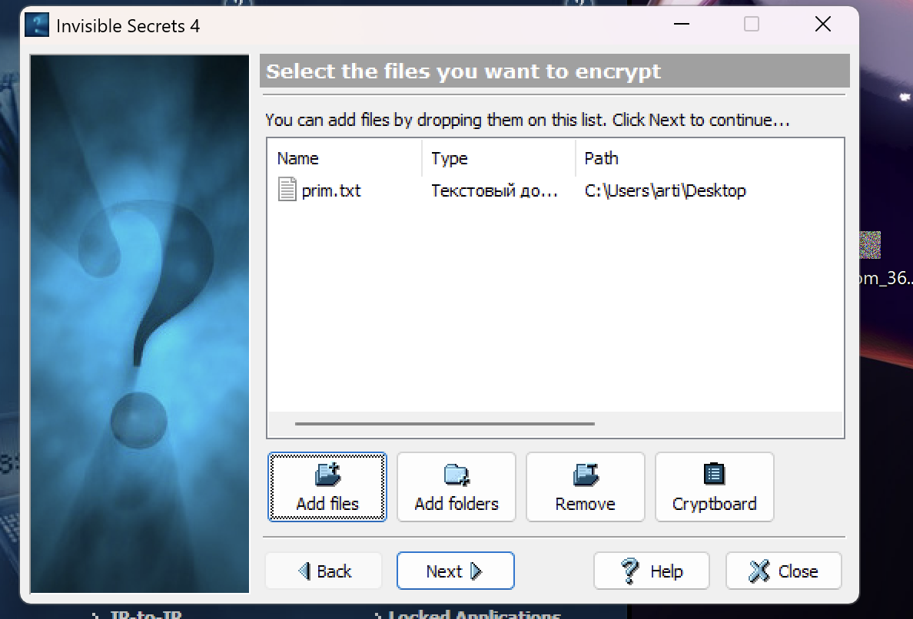
Рисунок 11 - выбор файла для шифрования
После этого мы должны нажать на “Next”, у нас появится интерфейс для ввода пароля шифрования, как представлено на рисунке 12.
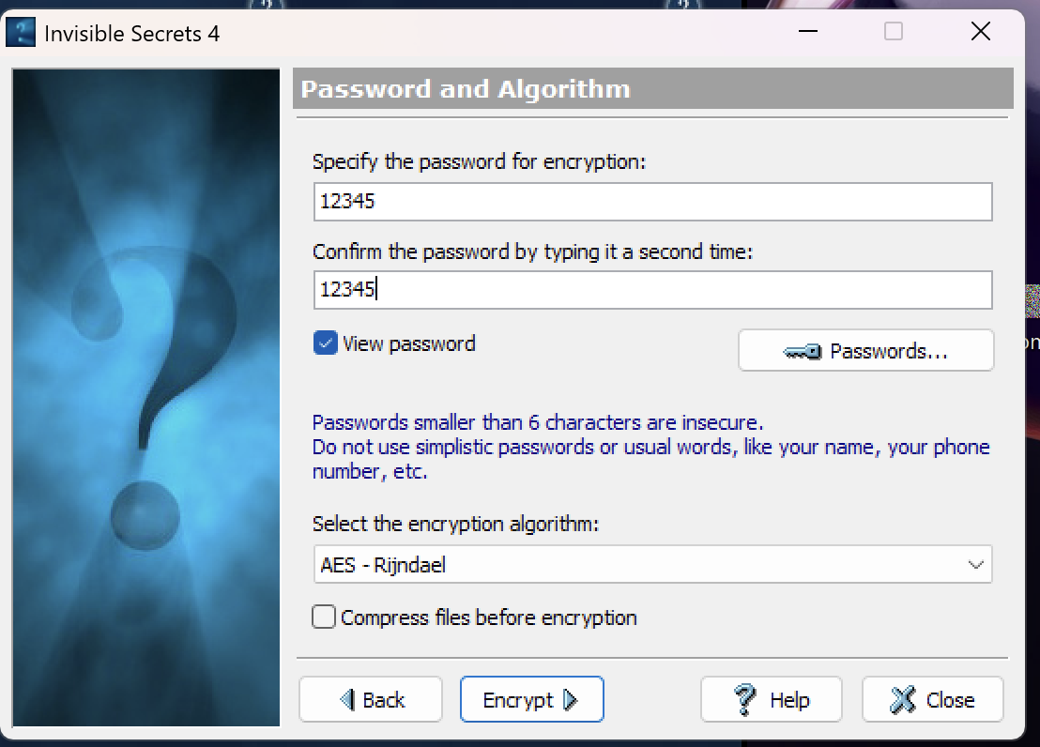
Рисунок 13 – Ввод пароля

В результате у нас получился файл, который представлен на рисунке 14.
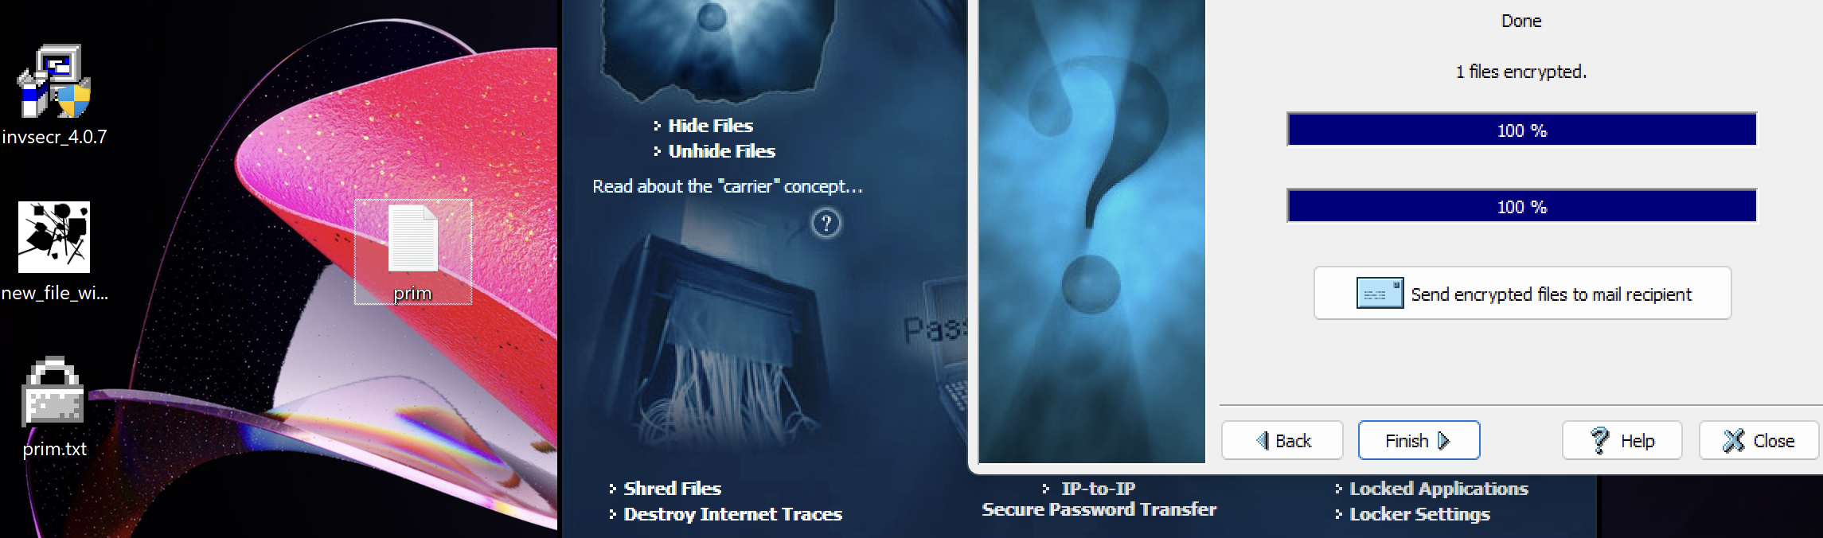
Рисунок 14 – Полученный файл
Следующая логическая операция - расшифровка файлов. Расшифровывает файлы, зашифрованные через Encrypt Files. Требует ввода пароля и сохраняет файлы в исходном формате. Для этого на главном экране выбираем “Decrypt Files”, интерфейс представлен на рисунке 15.
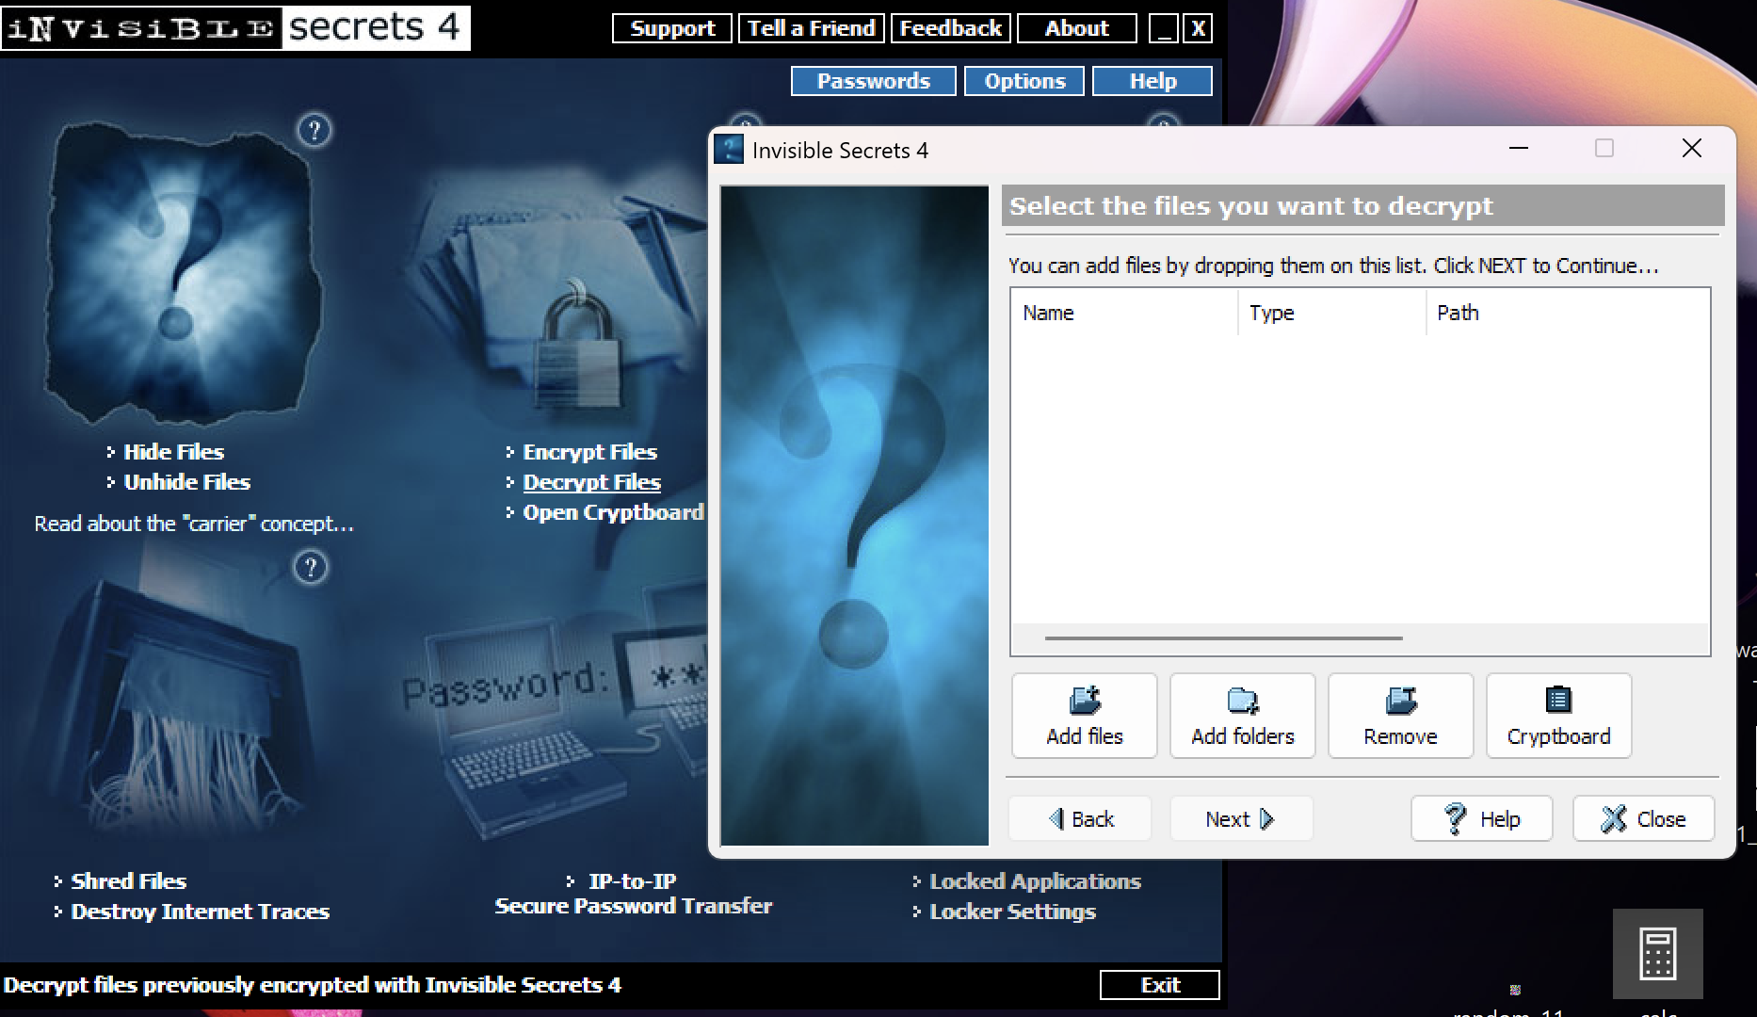
Рисунок 15 - интерфейс выбора дешифрования файла

Нам нужно также выбрать файл, выглядеть будет следующим образом, как представлено на рисунке 16.
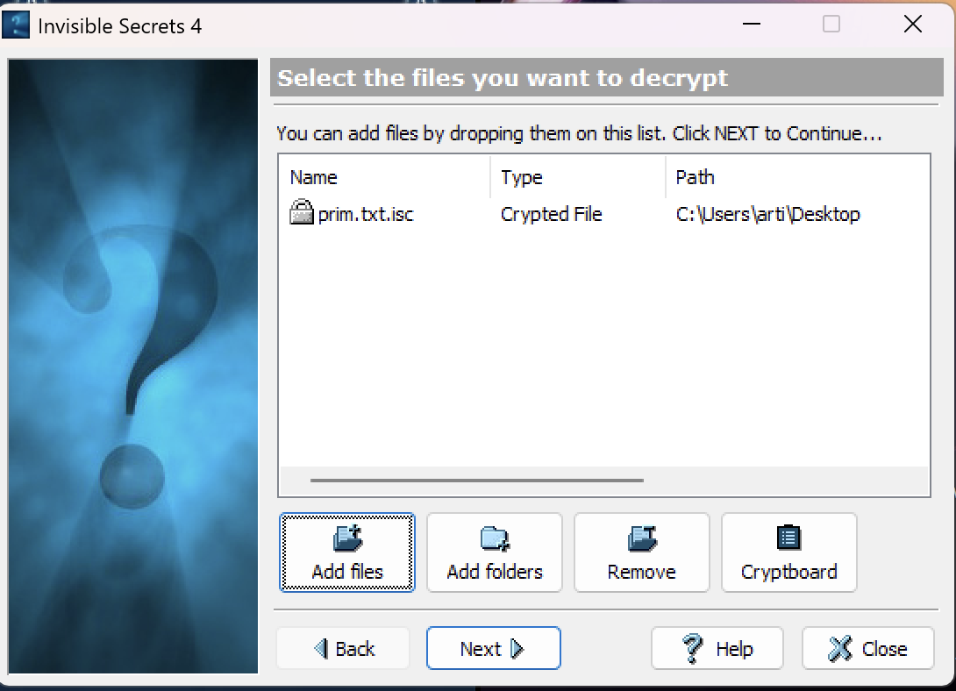
Рисунок 16 - интерфейс, когда файл был выбран

После этого нажимаем на “Next” и можем теперь расшифровать файл, введя пароль, который использовали для этого. Интерфейс представлен на рисунке 17.
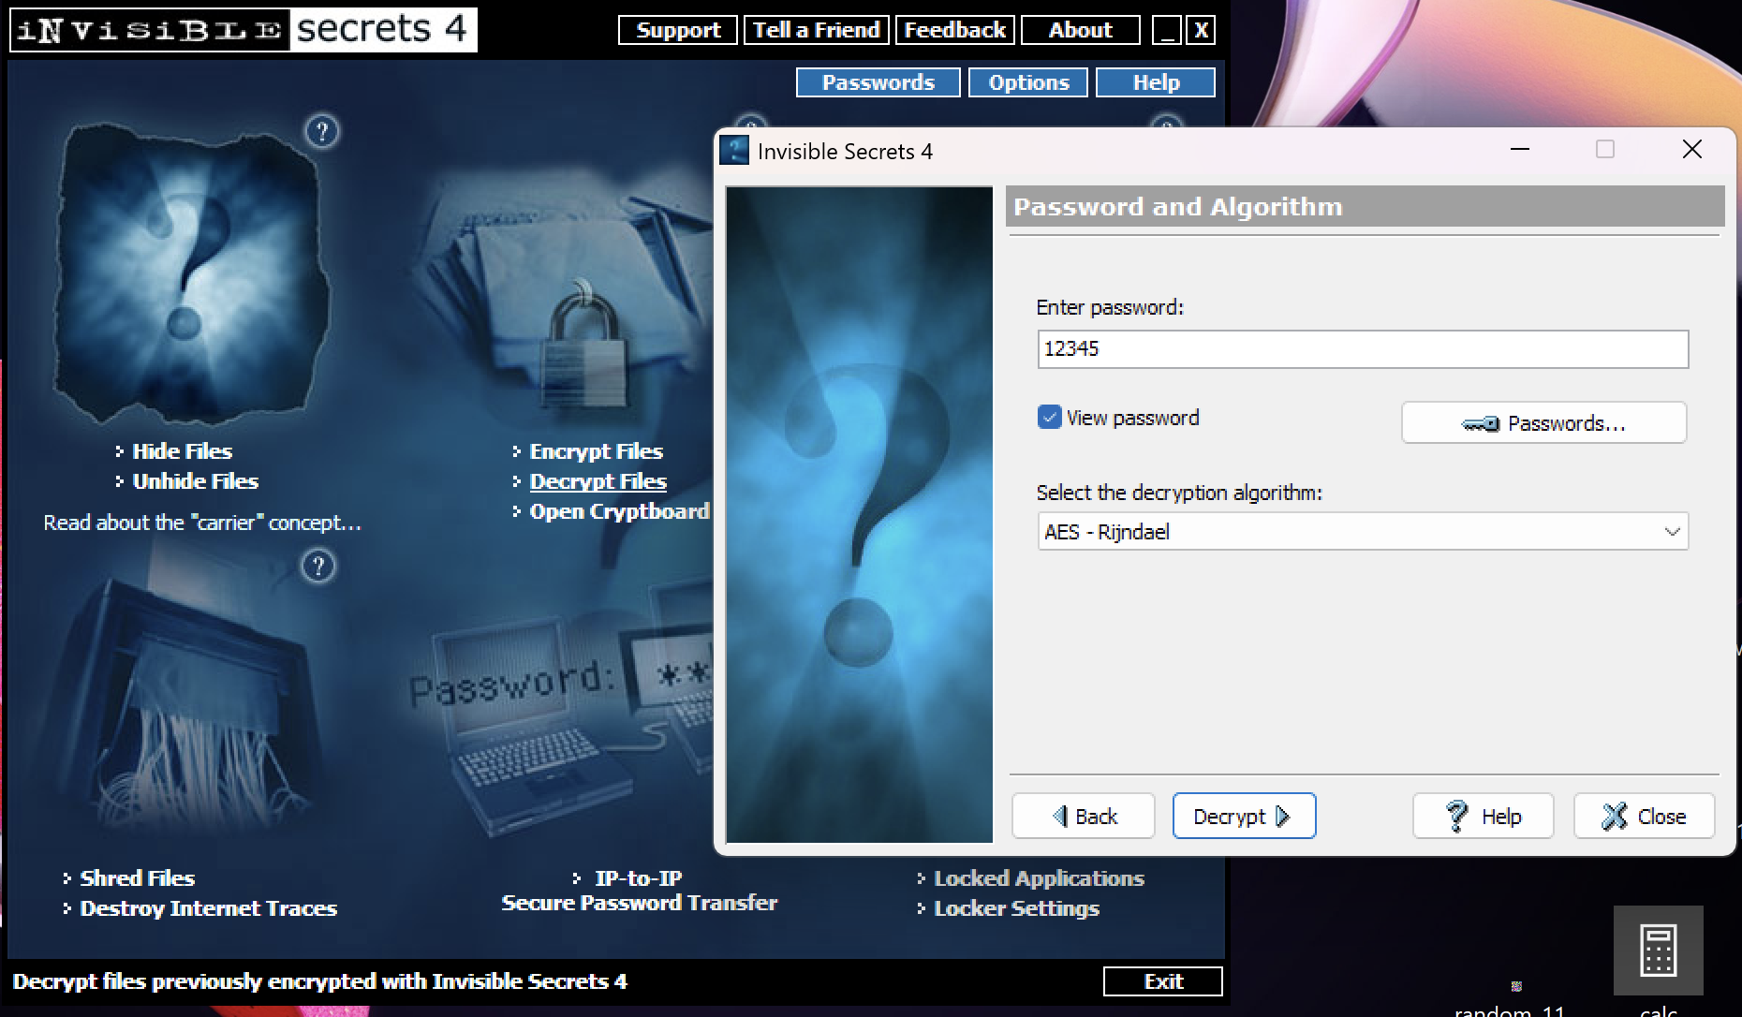
Рисунок 17 - интерфейс расшифрования файла

В результате будет такой интерфейс, который представлен на рисунке 18.
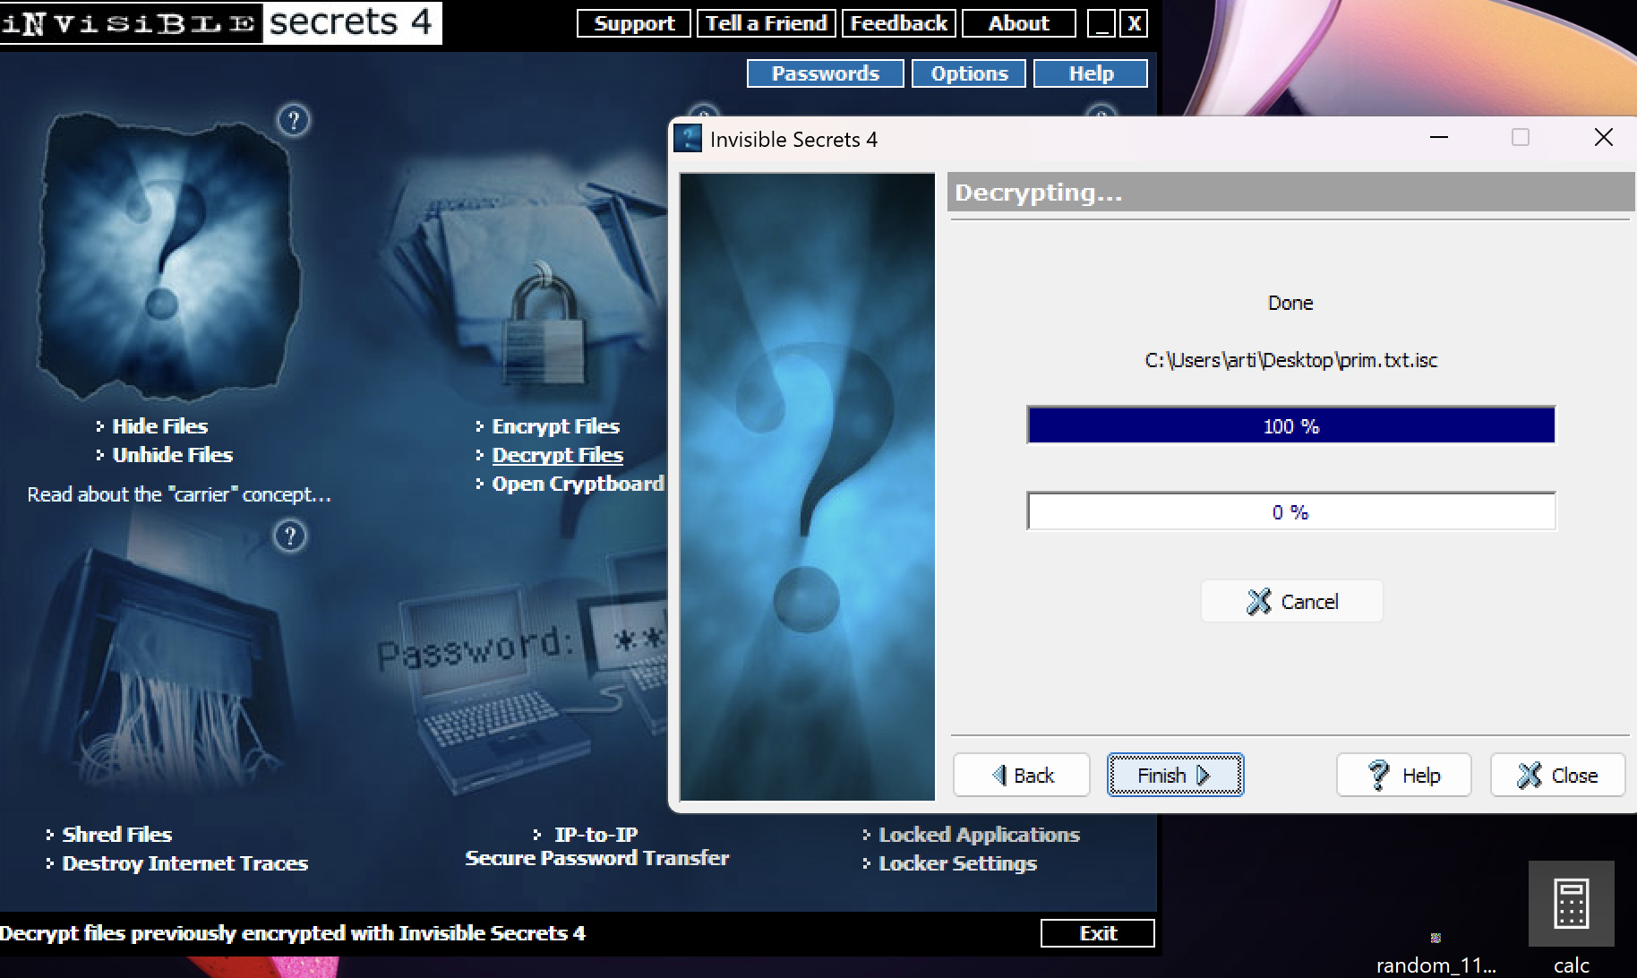
Рисунок 18 - интерфейс, когда файл был расшифрован

Следующий интерфейс для исследования - Self-Decrypting Packages (Самораспаковывающиеся пакеты). Здесь создаётся исполняемый EXE-файл, содержащий зашифрованные данные. Получатель может запустить его на любом компьютере без установки программы, ввести пароль и извлечь файлы. Для начала пользователь должен выбрать любой файл. В данном случае — это prim.txt. Интерфейс представлен на рисунке 19.
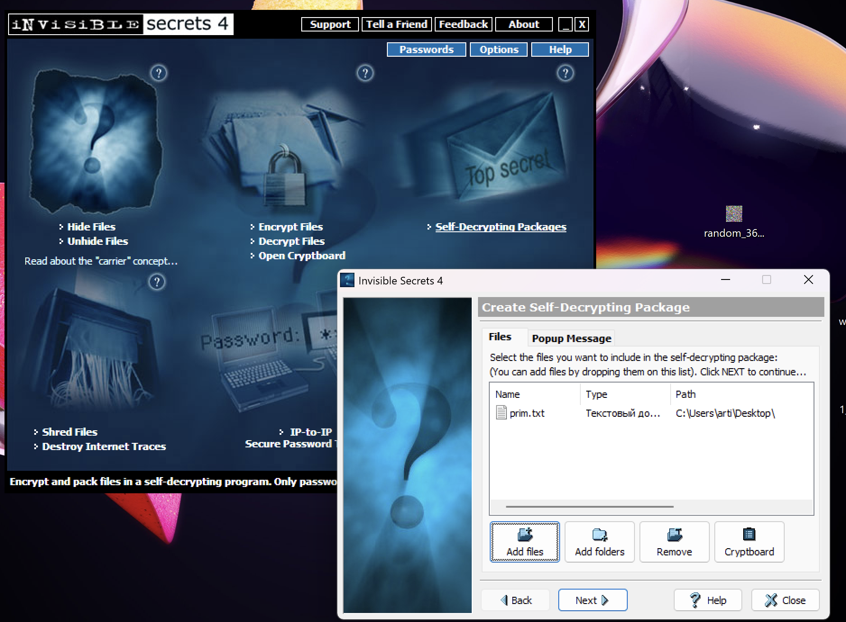
Рисунок 19 - выбор файла
Теперь после этого остается задать пароль и выбрать путь куда будет сохраняться файл. Интерфейс данного действия представлен на рисунке 20.
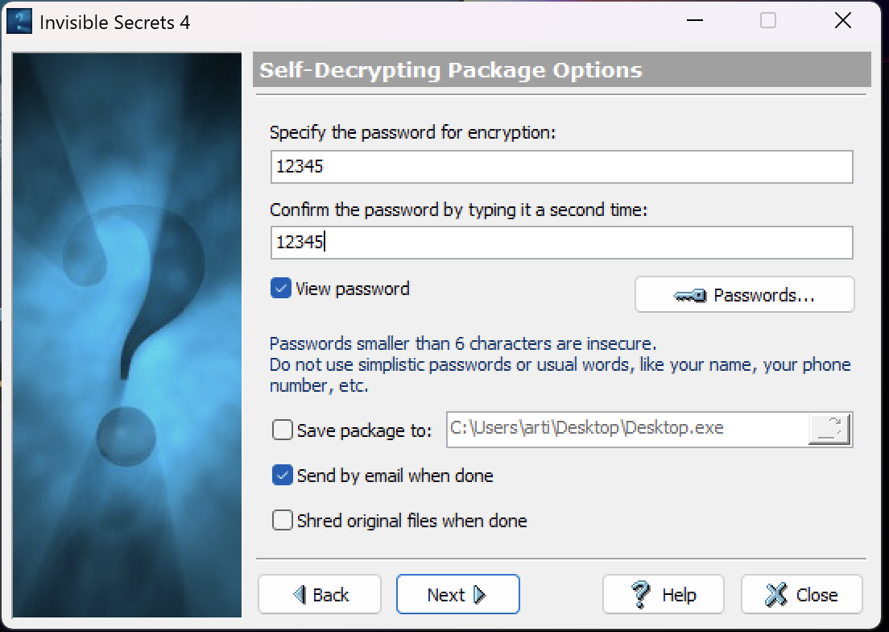
Рисунок 20 – Ввод пароля для создания файла

Но данная функция не совсем полноценно работает в случае Parallels, так как видимо данная программа не поддерживает особенности ARM, ошибка данная представлена на рисунке 21.
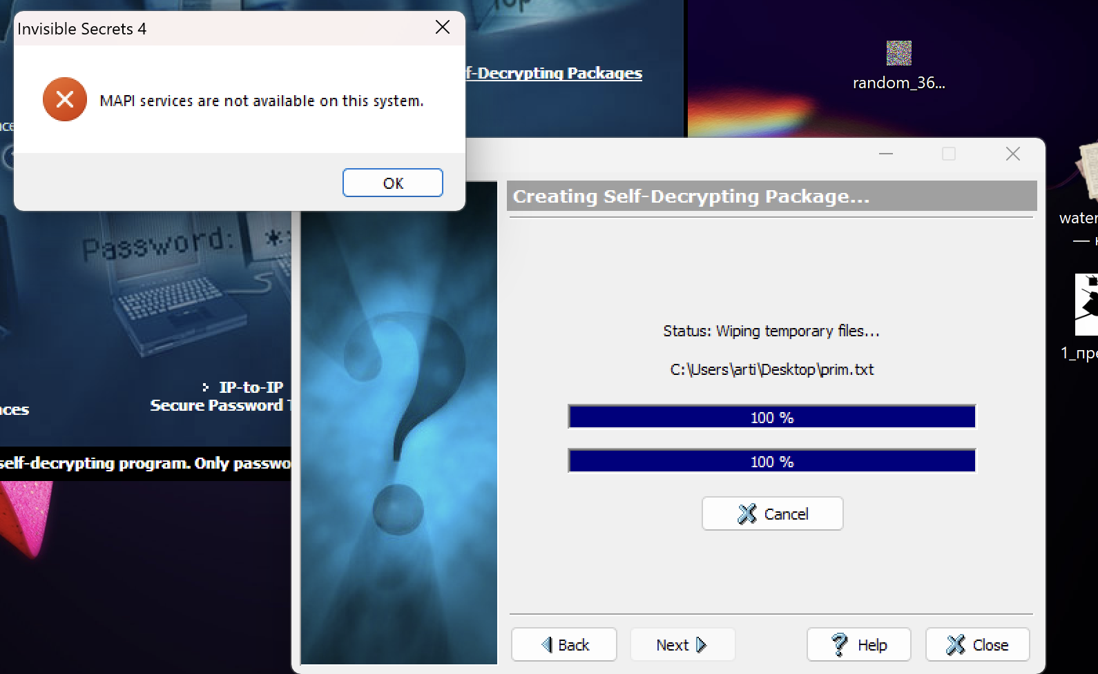
Рисунок 21 - ошибка в случае Parallels

Далее следующий раздел для исследования — это Shred Files (Безвозвратное удаление). Уничтожает файлы с многократной перезаписью (по стандарту DoD), что делает их невозможными для восстановления. Удаление происходит, минуя корзину. Для тестового сценария была сделана копия prim.txt, как показано на рисунке 22.
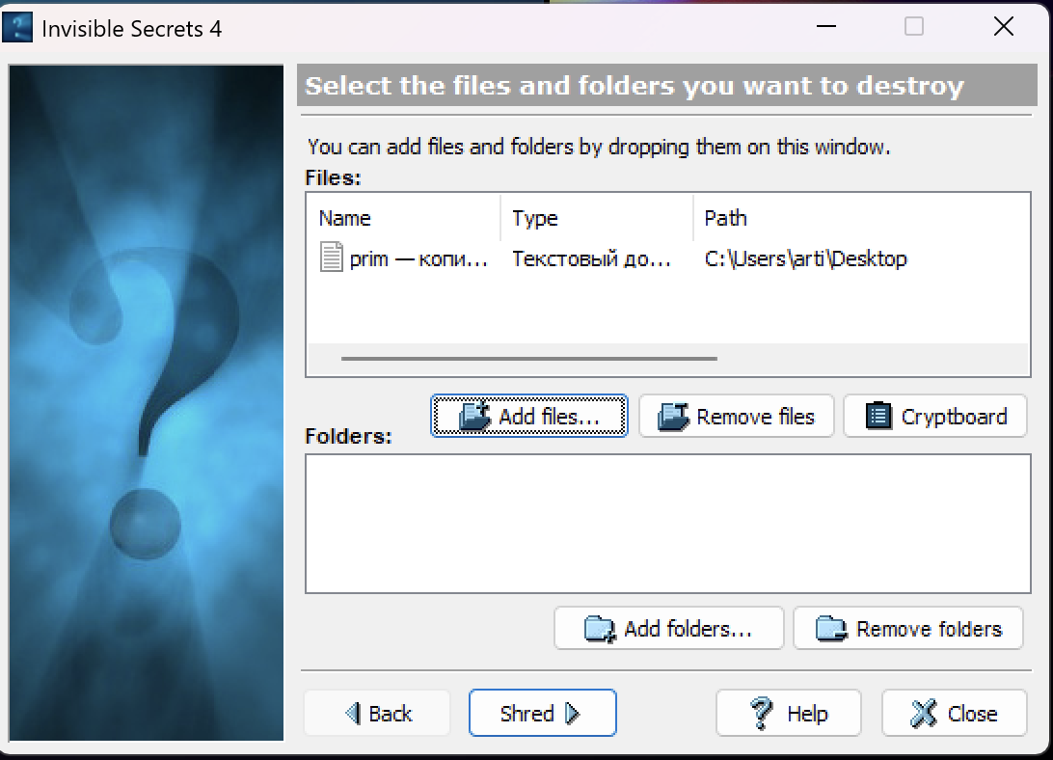
Рисунок 22 - копия prim файла
Далее после этого мы должны нажать на “Shred” и появится такое вот уведомление, которое представлено на рисунке 23.
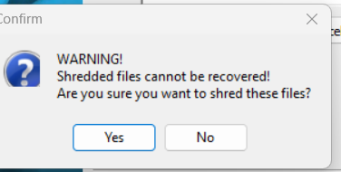
Рисунок 23 – Предупреждение о безвозвратном удалении

Файл был удален, но анимация загрузки была остановлена на 58%, возможно это баг приложения из-за того, что не поддерживает ARM инструкции для выполнения. Результат представлен на рисунке 24.
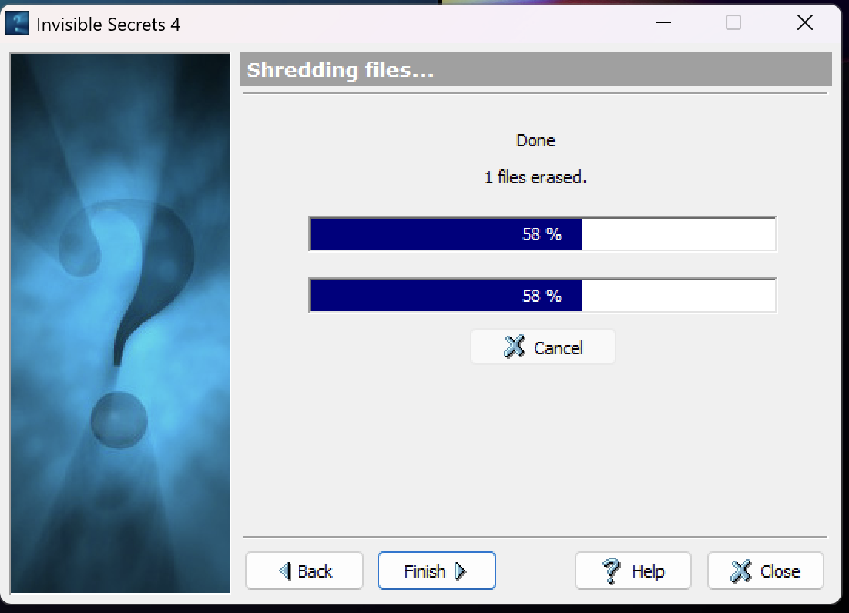
Рисунок 24 - баг анимации

В корзине файл не был обнаружен, что говорит о корректности работы данного софта.
Следующая логическая функция - Destroy Internet Traces (Уничтожение интернет-следов). Данная функция очищает цифровые следы в системе: историю браузеров, кэш, cookies, список недавних документов и программ. Поддерживает безопасное удаление с перезаписью. Интерфейс представлен на рисунке 25.
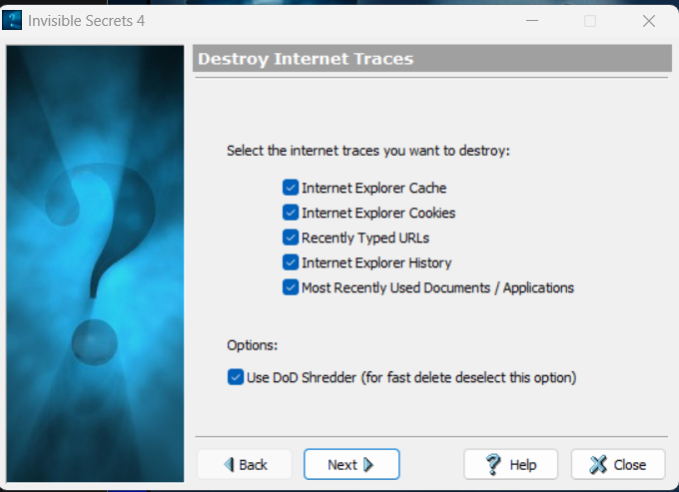
Рисунок 25 – Выбор параметров
После выбора данного появляется следующее окно, где сказано, что не все файлы могут быть удалены, а удалится только после перезапуска операционной системы. Результат показан на рисунке 26.
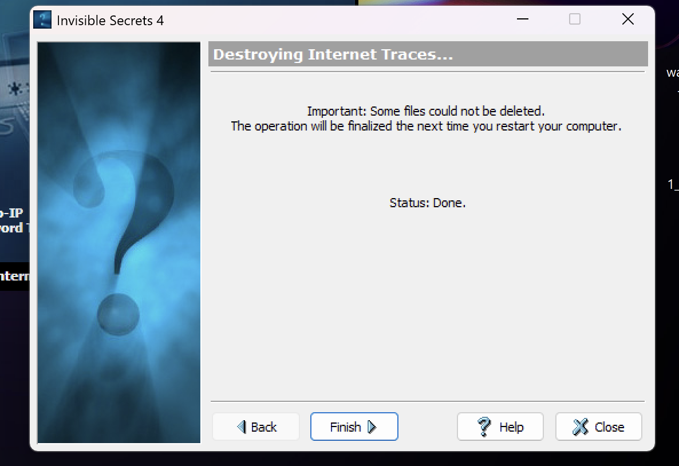
Рисунок 26 - интерфейс после удаления ненужных данных

Следующая функция для исследования — это IP-to-IP (прямое соединение). Предназначен для защищённой передачи файлов напрямую между двумя компьютерами по IP-адресу в режиме peer-to-peer с шифрованием трафика.
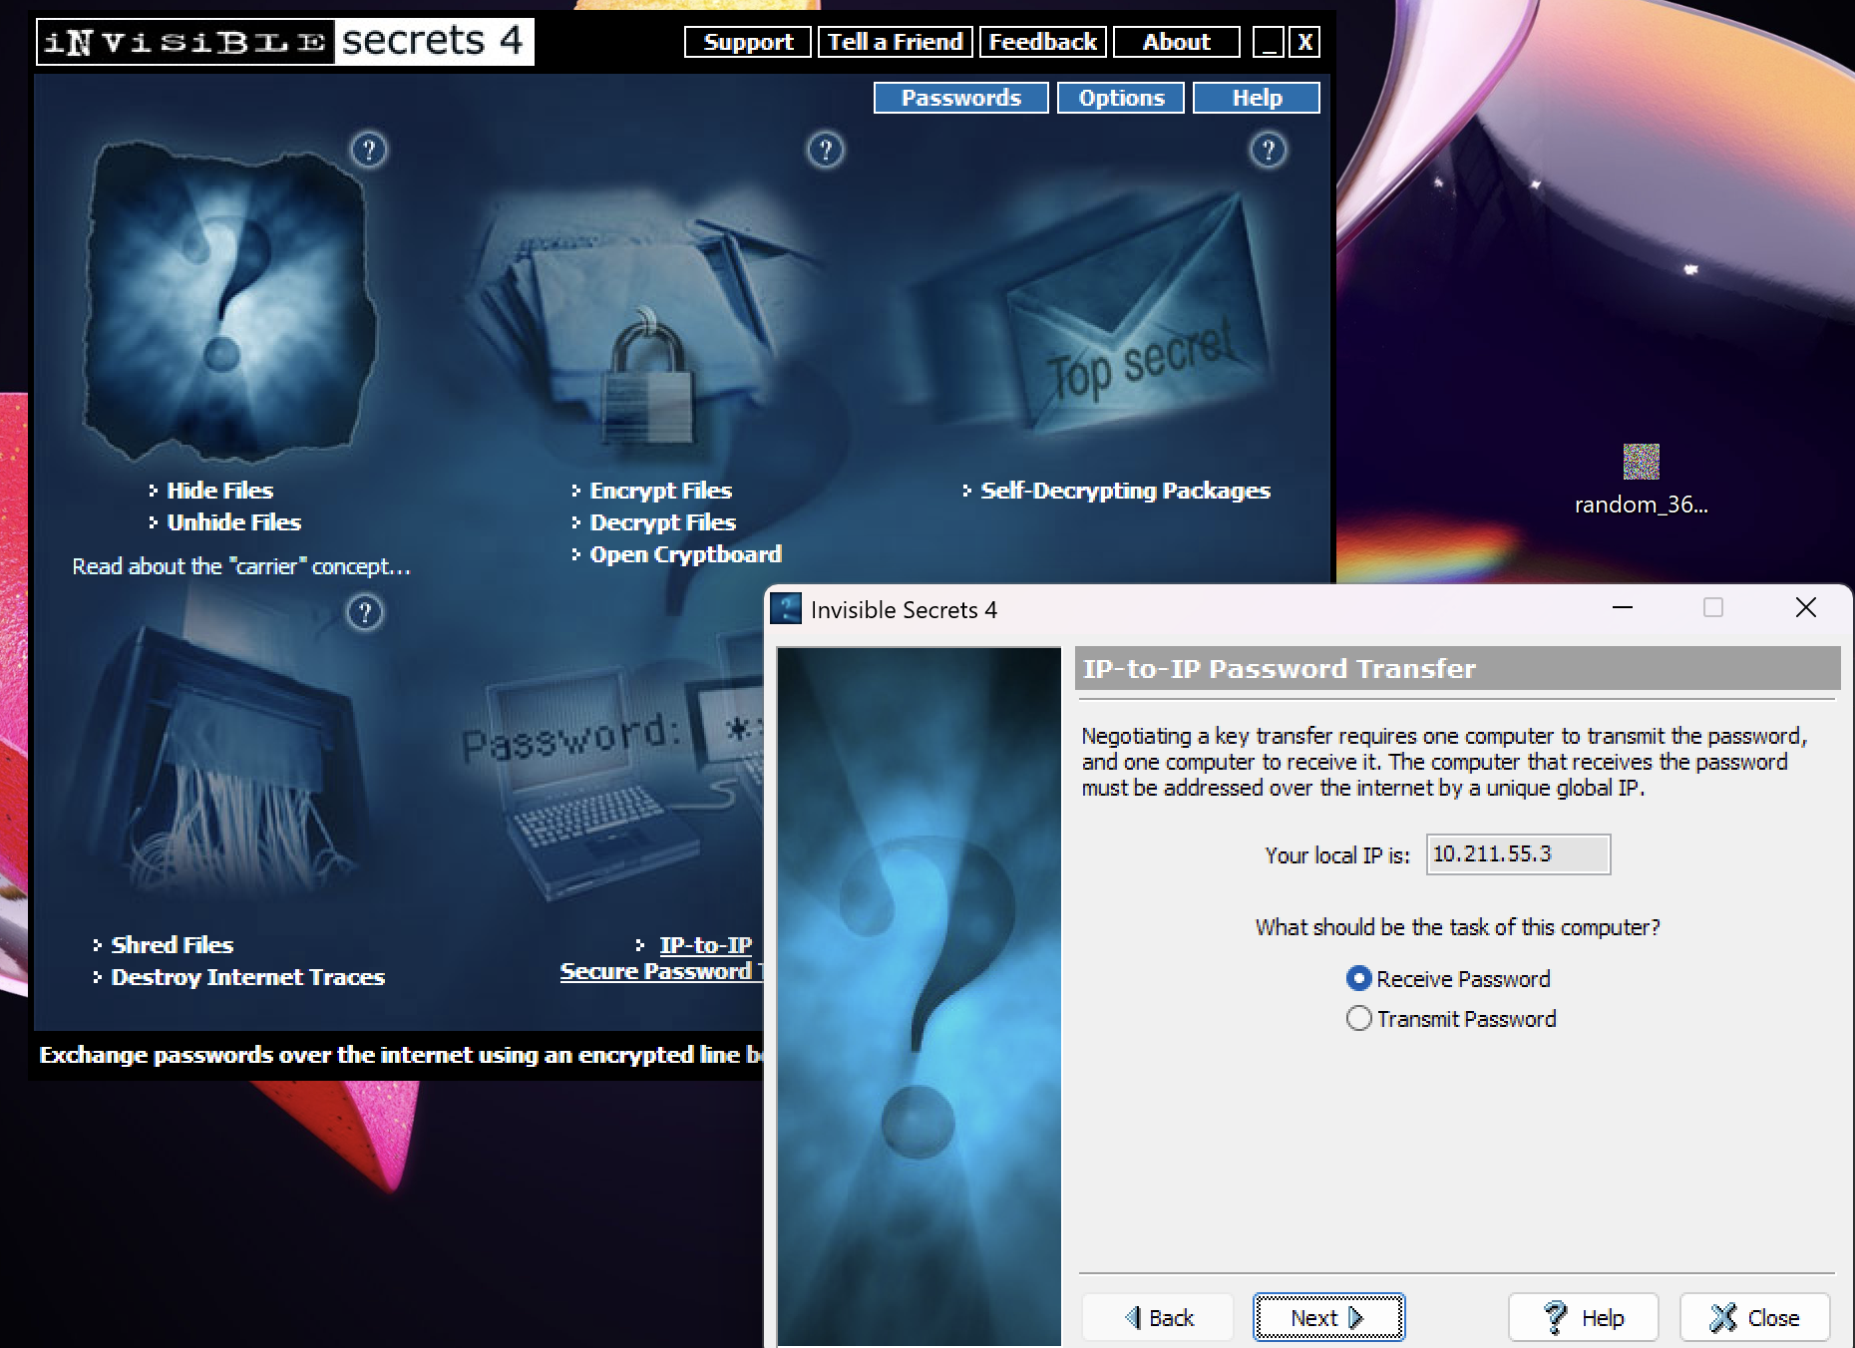
Рисунок 22 – Выбор параметров

После того, как нажмем “Next”, то появится следующий экран, который представлен на рисунке 23.
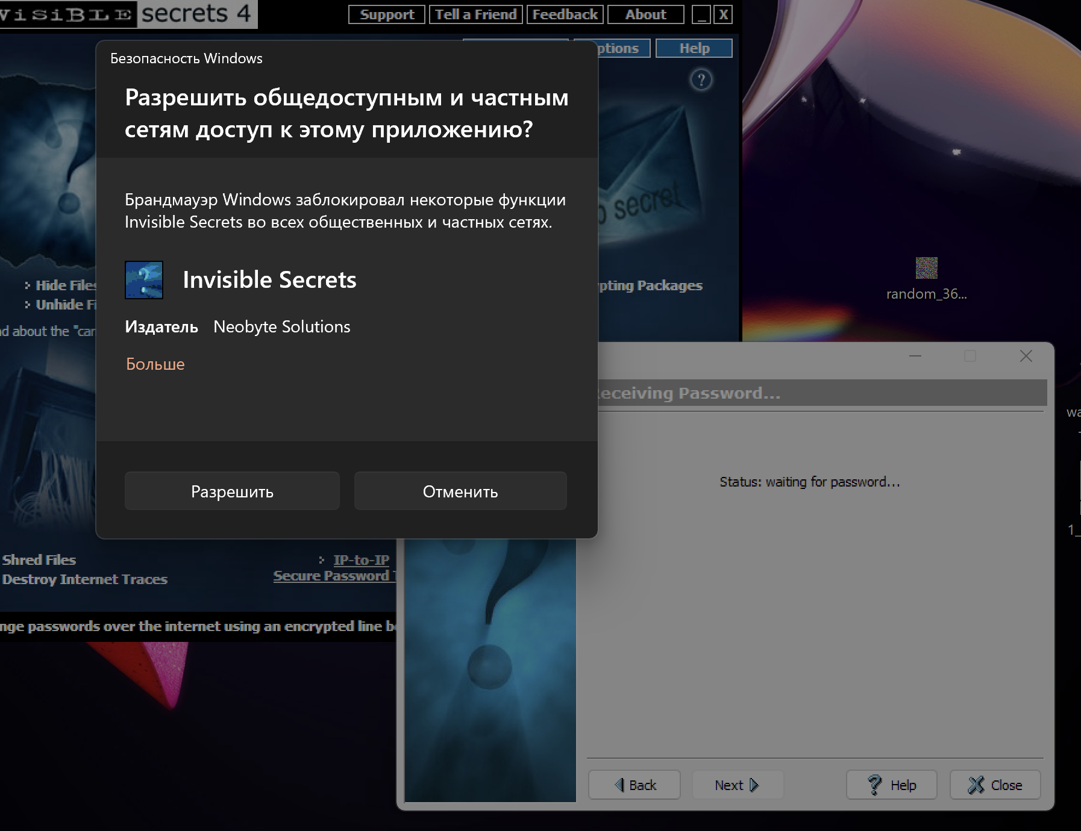
Рисунок 23 - запрос на разрешение к подключению

Дальше теперь кто-то на наш хост должен прислать пароль - иной клиент с Invisible Secrets 4, как представлено на рисунке 24.
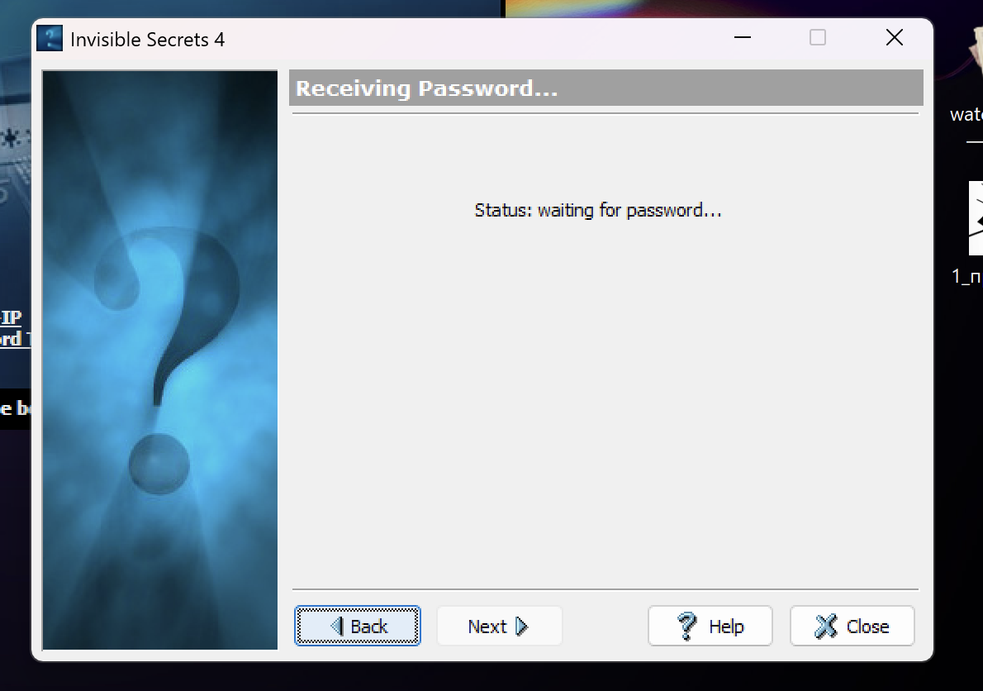
Рисунок 24 - получение пароля

На фото ниже представлен следующий элемент UI - secure Password Transfer (Безопасная передача паролей). Позволяет безопасно передавать пароли или короткие сообщения между пользователями через зашифрованные одноразовые ссылки или коды.
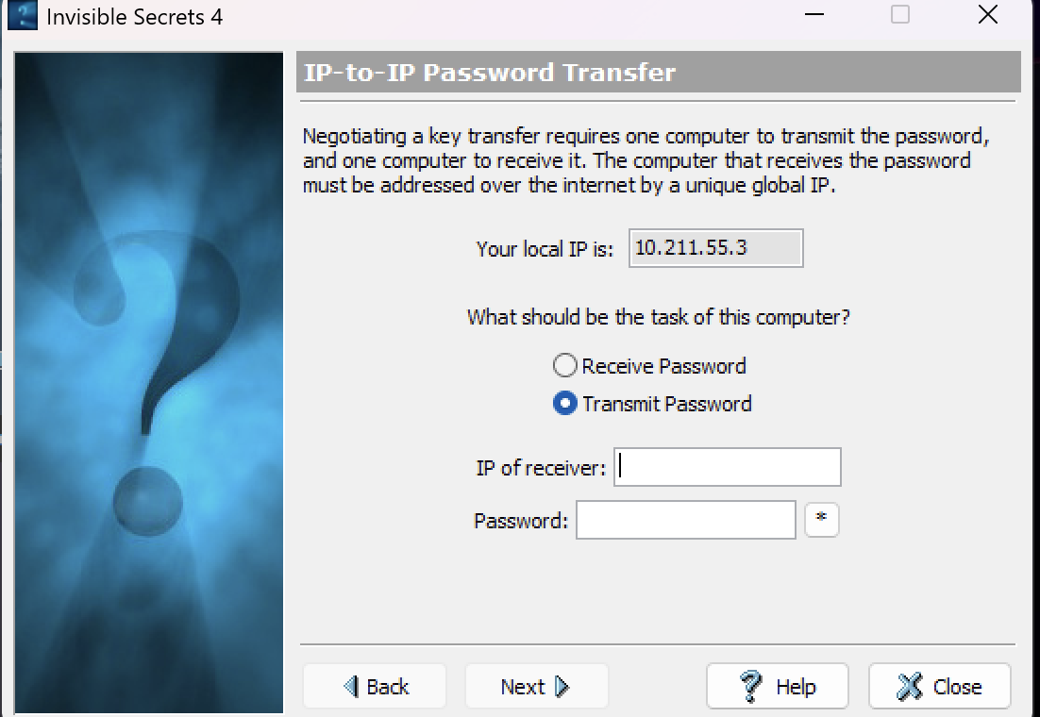
Рисунок 23 – Выбор параметров

Последний функционал из поддерживаемых — это Locked Applications (Блокировка приложений). Здесь данный функционал позволяет установить пароль на запуск определённых программ, защищая доступ к ним от несанкционированного использования. После того, как нажмем на данную кнопку, то у нас появится интерфейс для ввода пароля, который представлен на рисунке 24.
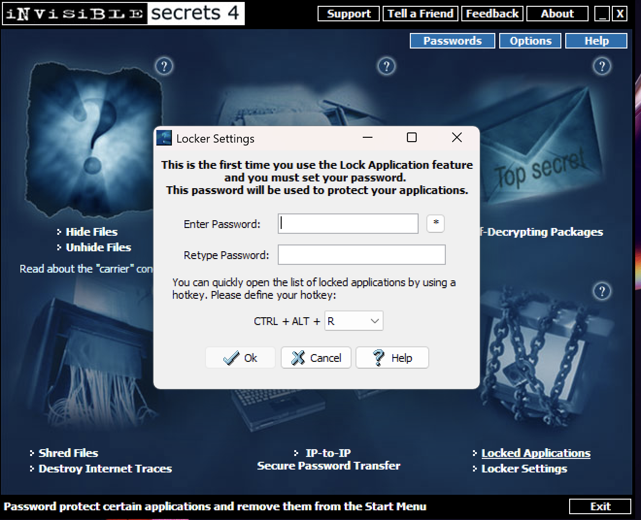
Рисунок 24 – Ввод пароля

В моем случае был введен пароль, который представлен ниже на рисунке 25.
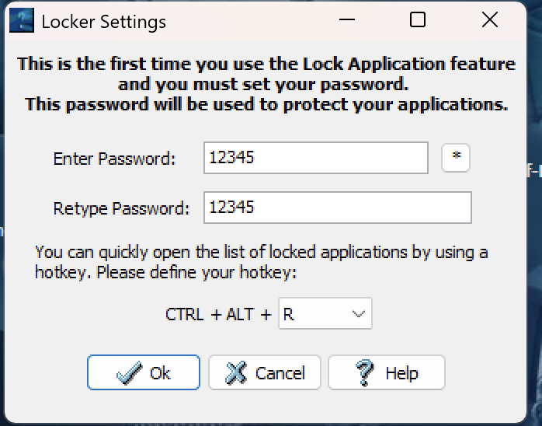
Рисунок 25 – задание пароля
Далее у нас появится окно для выбора и блокировки приложения. В моем случае будет заблокирован Pycharm на Parallels, как представлено на рисунке 26.
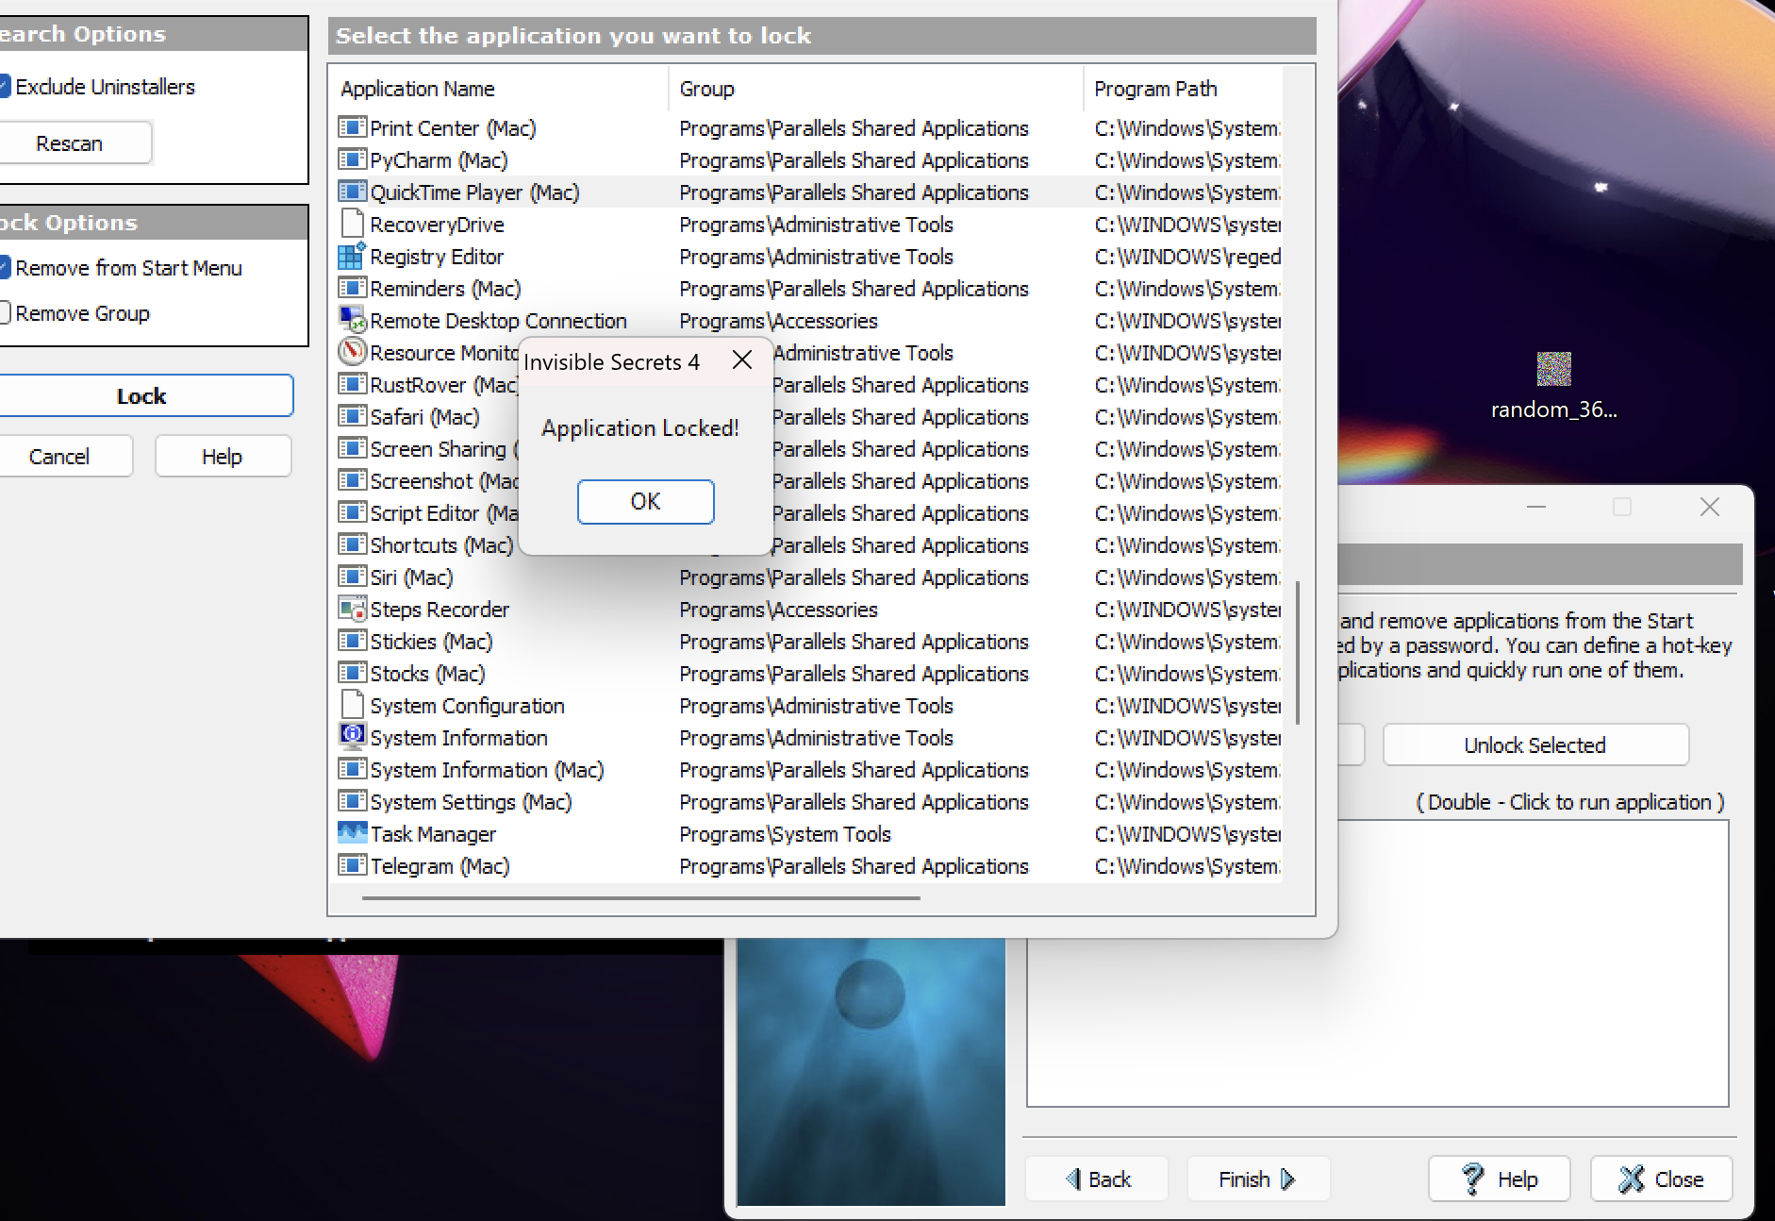
Рисунок 26 - интерфейс, когда приложение было заблокировано

После того, как нажмем “OK”, то увидим в списке новое приложение, которое мы заблокировали.
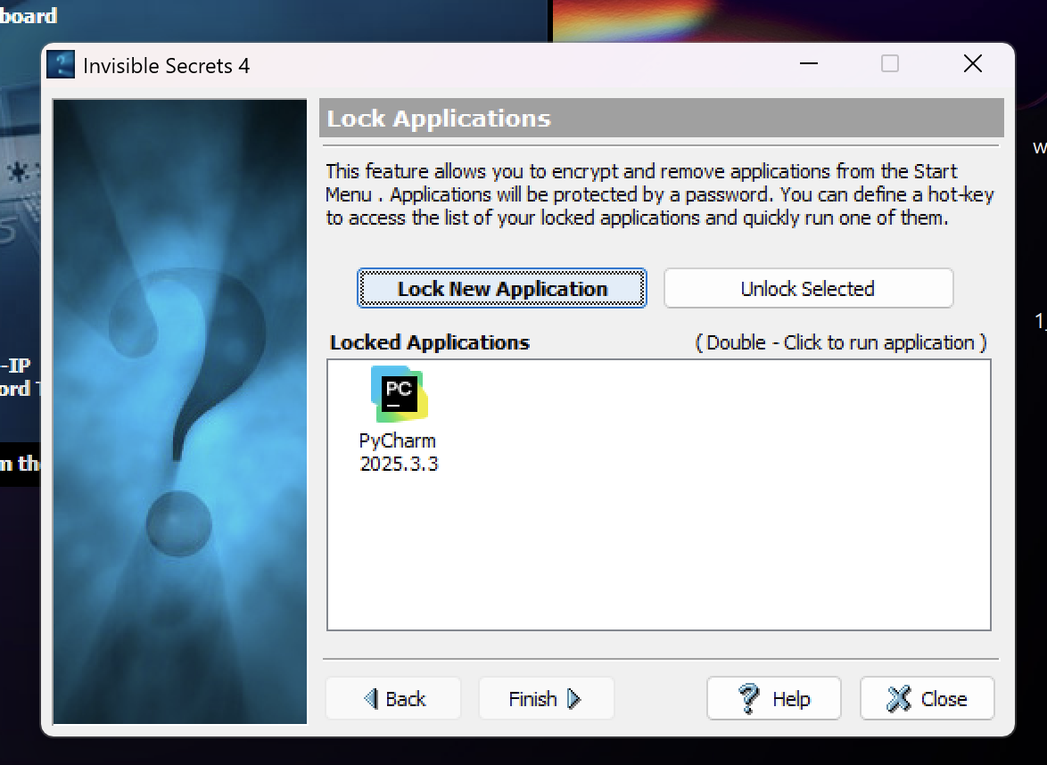
Рисунок 27 – Список заблокированных приложений

Чтобы разблокировать приложение нужно нажать “Unlock selected”, по итогу список будет выглядеть следующим образом, как представлено на рисунке 28.
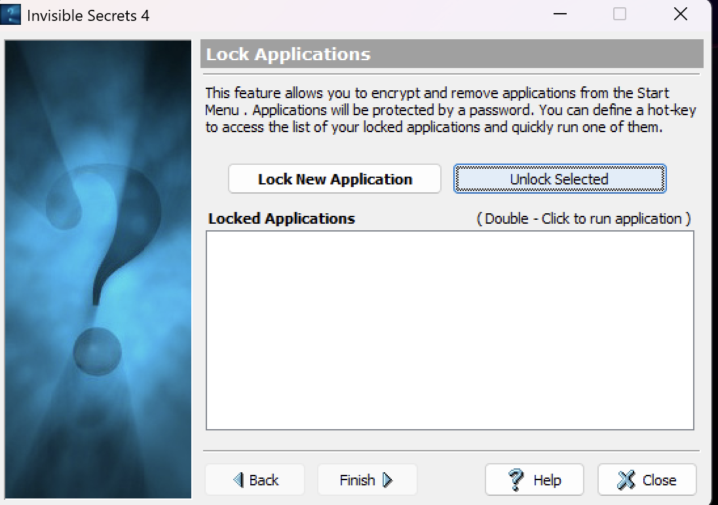
Рисунок 28 - разблокировка выбранного приложения

Вывод: в ходе выполнения лабораторной работы были изучены основные возможности программы Invisible Secrets 4, предназначенной для комплексной защиты информации. На практике были опробованы различные режимы работы: стеганографическое сокрытие данных в графических и аудиофайлах, шифрование файлов, создание самораспаковывающихся архивов, безопасное удаление данных, очистка цифровых следов и блокировка приложений паролем.

Ответы на вопросы

Вопрос 1. Сформулируйте основные отличия стеганографических и криптографических методов защиты информационных ресурсов. В чем достоинства и недостатки каждого из методов?
Отличия стеганографии от криптографии. Достоинства и недостатки каждого.
- Криптография прячет содержание сообщения. Факт передачи виден — противник знает, что есть шифровка, но прочитать не может без ключа.
- Стеганография прячет сам факт передачи. Сообщение внедряется в безобидный контейнер (картинка, аудио), никто не подозревает, что там что-то есть.
Криптография — плюсы: сильная математическая стойкость, стандарты (AES, ГОСТ). Минусы: шифровка привлекает внимание, в ряде стран использование ограничено законом.
Стеганография — плюсы: скрывает факт связи, не вызывает подозрений. Минусы: если контейнер вскрыт — данные часто читаются без ключа; малая ёмкость; хрупкость (сжатие/обрезка убивают вложение).
Лучше всего — вместе: сначала шифруют, потом прячут. Так делает Invisible Secrets-4.

Вопрос 2. Перечислите шесть основных режимов работы программы
Invisible Secrets-A. В каких случаях вы можете порекомендовать
использование каждого из режимов?
Шесть режимов Invisible Secrets-4 и когда какой применять.
1. Стеганография — прячет зашифрованные данные в картинку/аудио/HTML. → когда нужно скрыть сам факт хранения/передачи.
2. Шифрование файлов — шифрует файлы паролем (Rijndael, ГОСТ, Blowfish, Twofish, RC4 и др.). → защита файлов на диске, когда скрывать факт не нужно.
3. Шифрование почтовых сообщений — создаёт самораспаковывающийся пакет для e-mail. → безопасная пересылка, получателю не нужна сама программа, только пароль.
4. Уничтожение файлов/папок/следов (DoD 5220.22-M Shredder) — затирает без восстановления, чистит следы в браузере. → удалить конфиденциальные данные насовсем.
5. Передача паролей (IP-to-IP) — обмен паролем между двумя ПК по сети. → безопасно передать ключ/пароль напарнику.
6. Ограничение доступа к приложениям (блокировка программ). → запретить запуск программ посторонним на своём ПК.
Вопрос 3. Оцените эффективность работы программы Invisible Secrets-4. С графическими и аудиофайлами различных типов. Для этого в режиме «стеганография» встройте данные в контейнеры различных форматов, сравните пустые и заполненные контейнеры, сделайте выводы.
Эффективность Invisible Secrets-4 с графикой и аудио разных типов.
- Метод — LSB (младший бит), перед вложением данные шифруются.
- Лучшие контейнеры: BMP (графика), WAV 16 бит (аудио) — неупакованные, LSB стабилен.
- Хуже: JPEG (сжатие с потерями рушит данные), однородные контейнеры (тишина, сплошная заливка — вложение заметно).
- Пустой ↔ заполненный: размер почти не меняется, на глаз/слух неотличимо, но статистика младших битов в начале файла выдаёт вложение (программа пишет данные в начало, не размазывает).
- Вывод: визуальная скрытность высокая, стойкость к стегоанализу слабая.
Вопрос 4. При встраивании данных в режиме «стеганография» используйте различные алгоритмы для шифрования встраиваемых данных. Сравните пустые и заполненные контейнеры, как изменяется размер заполненных контейнеров в зависимости от метода шифрования? Почему вы получили такие результаты, обоснуйте?
Влияние алгоритма шифрования на размер заполненного контейнера.
Встраиваешь одни данные в один контейнер, но с разными алгоритмами (Rijndael, ГОСТ, Blowfish, Twofish...).
- Размер заполненного контейнера практически не меняется от метода шифрования.
- Почему: контейнер — это картинка/аудио фиксированного размера. LSB замещает младшие биты, а не дописывает данные. Сам файл-контейнер не растёт.
- А зашифрованное сообщение у симметричных блочных шифров имеет примерно одинаковую длину (плюс выравнивание до размера блока). Разница между алгоритмами — в единицы байт (размер
блока/паддинг), это ничтожно на фоне контейнера и на его итоговый размер не влияет.
- Итог: размер заполненного файла определяется контейнером, а не выбранным шифром.

